A rendezvény támogatói:

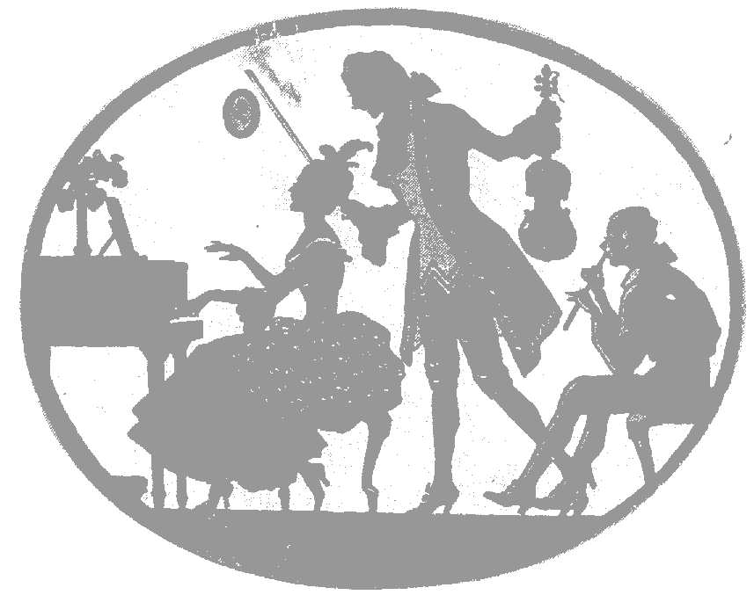

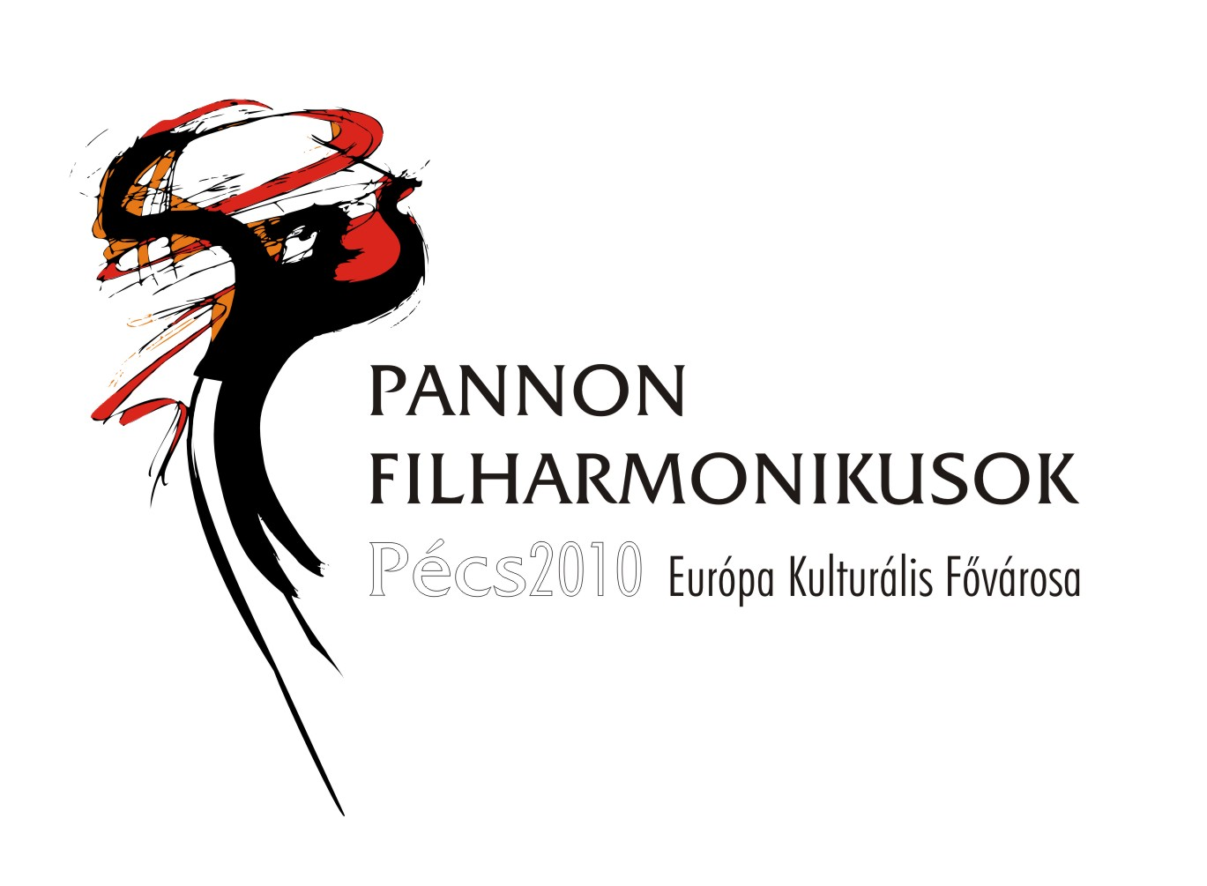

VII. Kontrasztok Zenei Fesztivál 2014.

2014. április 12-13.

Kontrasztok Alapfokú Művészeti Iskola
Pécsi Református Kollégium Aula
7627 Pécs, Engel János u. 11.-15.

VII. Kontrasztok Zenei Fesztivál 2014.

Szeretettel köszönti Önöket a
Kontrasztok Alapfokú Művészeti Iskola!

A fesztivál programja

2014.04.12. szombat
8.00 – 9.00 | Próbalehetőség
9.00 – 9.10 | Megnyitó
9.10 – 10.00 | I. korcsoport koncertje
10.00 - 10.10 | Szünet
10.10 – 11.00 | II. korcsoport koncertje 1. rész
11.00 - 11.10 | Szünet
11.10 - 12.00 | II. korcsoport koncertje 2. rész
12.00 - 12.20 | Szünet
12.20 - 13.00 | Kamarazenei koncert
13.00 - 14.20  13.00 - 14.10  14.20 - 15.10  15.10 - 15.20 | Ebédszünet  Próbalehetőség  III. korcsoport koncertje 1. rész  Szünet
15.20 – 16.00 | III. korcsoport koncertje 2. rész
16.00 – 16.10 | Szünet
16.10 – 17.00 | IV. korcsoport koncertje
2014.04.13. vasárnap
15.00 – 16.30 | Díjkiosztó Gálahangverseny

A zsűri tagjai

Szeléndi Zsuzsanna, fuvolaművész, a Pécsi Művészeti Gimnázium és Szakközépiskola tanára

Arnóth Zoltán, Bartók Béla - Pásztory Ditta díjas klarinétművész, a PTE-MK egyetemi adjunktusa, a Pannon Filharmonikusok szólamvezető első klarinétosa

Forgó György, zongoraművész, a Pécsi Művészeti Gimnázium és Szakközépiskola zongora tanszak vezetője

Vida Lóránd, harsonaművész, a Pécsi Művészeti Gimnázium és Szakközépiskola zeneművészeti igazgató helyettese

I. korcsoport
[Általános iskola 1.- 2.-3. osztály]

Tiszta játékidő: 28 perc
1.
Név: Adamovits Anna
Műsor: Purcell: Air
Hangszer: fuvola Felkészítő tanár: Kovács Árpád
Zeneiskolai osztály: 1. Általános iskolai osztály: 3.

2.
Név: Ambrus Réka
Műsor: Abeljev: Dalocska; Joachim van der Hofe: Tánc
Hangszer: zongora Felkészítő tanár: Szabó Lajos
Zeneiskolai osztály: 1. Általános iskolai osztály: 3.

3.
Név: Begovácz Barna
Műsor: Régi héber dallam: Hatikvah
Hangszer: klarinét Felkészítő tanár: Kovács Zsolt
Zeneiskolai osztály: 1. Általános iskolai osztály: 3.

4.
Név: Bak Zsuzsanna
Műsor: Wolfgang Thiel: In Circus; Gerald Martin: Gypsy Tango
Hangszer: zongora Felkészítő tanár: Horváth Judit
Zeneiskolai osztály: 1. Általános iskolai osztály: 3.

5.
Név: Boda Sára
Műsor: Papp Zoltán: Tréfás epigramma
Hangszer: fuvola Felkészítő tanár: Vörösné Balogh Zsófia
Zeneiskolai osztály: 1. Általános iskolai osztály: 3.

6.
Név: Bökös Balázs Ernő
Műsor: Händel: Menuetto
Hangszer: klarinét Felkészítő tanár: Kovács Zsolt
Zeneiskolai osztály: 1. Általános iskolai osztály: 3.

7.
Név: Egri Zsófia
Műsor: Georg Philipp Telemann: Siciliana; Ludwig van Beethoven: Ecossaise
Hangszer: furulya Felkészítő tanár: Márkus Kata
Zeneiskolai osztály: ek2. Általános iskolai osztály: 2.

8.
Név: Kocsis Karina Laura
Műsor: Hol jártál az éjjel cinegemadár
Hangszer: fuvola Felkészítő tanár: László Virág
Zeneiskolai osztály: 1. Általános iskolai osztály: 3.

9.
Név: Mátés Anna
Műsor: J. S. Bach: Menüett; Ludwig van Beethoven: Ecossaise
Hangszer: furulya Felkészítő tanár: Vörösné Balogh Zsófia
Zeneiskolai osztály: ek2 Általános iskolai osztály: 2.

10.
Név: Kohn Petra Vivien
Műsor: Mackie: Esti tánc
Hangszer: fuvola Felkészítő tanár: Kovács Árpád
Zeneiskolai osztály: 1. Általános iskolai osztály: 3.

11.
Név: Rónai Luca Katalin
Műsor: G. Fr. Händel: Menuetto; Daniel Gottlob Türk: Arioso
Hangszer: klarinét Felkészítő tanár: Hozbor Éva
Zeneiskolai osztály: 1. Általános iskolai osztály: 3.

12.
Név: Samu Gabriella
Műsor: Baklanova: Körtánc
Hangszer: fuvola Felkészítő tanár: Márkus Kata
Zeneiskolai osztály: 1. Általános iskolai osztály: 3.

13.
Név: Fülöp Armand
Műsor: Ránki: Kopogós; Abeljev: Dalocska; Rowley: A táncos; Kabalevszkij: Scherzo
Hangszer: zongora Felkészítő tanár: Iván Katalin
Zeneiskolai osztály: 1. Általános iskolai osztály: 3.

14.
Név: Sasvári Tamara
Műsor: L. van Beethoven: A mormotás fiú dala
Hangszer: fuvola Felkészítő tanár: Vörösné Balogh Zsófia
Zeneiskolai osztály: 1. Általános iskolai osztály: 3.

----------------------------------10 perc szünet---------------------------------

II. korcsoport
[Általános iskola 4.- 5. osztály]
Tiszta játékidő: 57 perc

1.
Név: Bartók Klaudia
Műsor: A. Muro: Moderato
Hangszer: gitár Felkészítő tanár: Domokos Lehel
Zeneiskolai osztály: 2. Általános iskolai osztály: 4.

2.
Név: Berkes-Ébert Dorottya
Műsor: Kodály: Gyermektáncok
Hangszer: fuvola Felkészítő tanár: László Virág
Zeneiskolai osztály: 2. Általános iskolai osztály: 4.

3.
Név: Bíró Inez Napsugár
Műsor: Franz Schubert: Andante; Pjotr Iljics Csajkovszkij: Olasz dalocska
Hangszer: oboa Felkészítő tanár: Kothencz Melinda
Zeneiskolai osztály: 3. Általános iskolai osztály: 5.

4.
Név: Bugovits Bora
Műsor: Dujick: Ária Péternek
Hangszer: fuvola Felkészítő tanár: Kovács Árpád
Zeneiskolai osztály: 3. Általános iskolai osztály: 5.

5.
Név: Hoppál Botond Péter
Műsor: Fritz Emonts: Kis ballada; Majkapar: Tréfásan
Hangszer: zongora Felkészítő tanár: Kéri Gerzson
Zeneiskolai osztály: 3. Általános iskolai osztály: 5.

6.
Név: Horváth Hajnalka
Műsor: Tschaikovsky: Régi francia dal; Koszenko: Scherzino
Hangszer: szaxofon Felkészítő tanár: Németh Ágnes
Zeneiskolai osztály: 2. Általános iskolai osztály: 5.

7.
Név: Küzdő Ábel
Műsor: W. A. Mozart: Vágyódás a tavasz után
Hangszer: szaxofon Felkészítő tanár: Kovács Zsolt
Zeneiskolai osztály: 2. Általános iskolai osztály: 5.

8.
Név: Járó Bálint
Műsor: Colin Cowles: Tri-Time; Keith Ramon Cole: Granite
Hangszer: szaxofon Felkészítő tanár: Hozbor Éva
Zeneiskolai osztály: 1. Általános iskolai osztály: 4.

9.
Név: Mohai Viola
Műsor: Ronald Hanmer: Két kontraszt: Szomorúság - Boldogság
Hangszer: oboa Felkészítő tanár: Kothencz Melinda
Zeneiskolai osztály: 2. Általános iskolai osztály: 4.

10.
Név: Novreczky Flóra
Műsor: Brian Bonsor: Legend
Hangszer: szaxofon Felkészítő tanár: Németh Ágnes
Zeneiskolai osztály: 1. Általános iskolai osztály: 4.

11.
Név: Pankász Petra
Műsor: Sosztakovics: Tréfás keringő
Hangszer: fuvola Felkészítő tanár: Kovács Árpád
Zeneiskolai osztály: 3. Általános iskolai osztály: 5.

----------------------------------10 perc szünet---------------------------------

12.
Név: Selmeci Réka
Műsor: Weber: Menüett; Egy gyermekdal
Hangszer: hegedű Felkészítő tanár: Fenyősiné Bartha Noémi
Zeneiskolai osztály: 2. Általános iskolai osztály: 4.

13.
Név: Szabó Alexandra
Műsor: M. Carcassi: Waltz
Hangszer: gitár Felkészítő tanár: Buzás Tímea
Zeneiskolai osztály: 3. Általános iskolai osztály: 5.

14.
Név: Szalai Kitti Zsuzsanna
Műsor: Anonymus: Lassú tánc
Hangszer: furulya Felkészítő tanár: Németh Ágnes
Zeneiskolai osztály: 2. Általános iskolai osztály: 4.

15.
Név: Szárszói Emese
Műsor: Járdányi: Népdalfeldolgozás; Tiroli népdal
Hangszer: hegedű Felkészítő tanár: Fenyősiné Bartha Noémi
Zeneiskolai osztály: 2. Általános iskolai osztály: 4.

16.
Név: Szentgyörgyváry Botond
Műsor: M. Carcassi: Keringő
Hangszer: gitár Felkészítő tanár: Domokos Lehel
Zeneiskolai osztály: 2. Általános iskolai osztály: 4.

17.
Név: Szilovics Bálint
Műsor: Guy Duijck: Aria voor Peter
Hangszer: klarinét Felkészítő tanár: Németh Ágnes
Zeneiskolai osztály: 3. Általános iskolai osztály: 5.

18.
Név: Vajdics Petra Viktória
Műsor: Gluck: Boldog lelkek tánca
Hangszer: fuvola Felkészítő tanár: Zsoldos Eszter
Zeneiskolai osztály: 2. Általános iskolai osztály: 4.

19.
Név: Szilágyi Márton Ágost
Műsor: Nathaniel Gow: Very Old Celebrated Trumpet Tune
Hangszer: trombita Felkészítő tanár: Tamás János
Zeneiskolai osztály: 3. Általános iskolai osztály: 5.

20.
Név: Vajdics Virág Anna
Műsor: Baklanova: Körtánc
Hangszer: fuvola Felkészítő tanár: Barth István
Zeneiskolai osztály: 2. Általános iskolai osztály: 4.

21.
Név: Varga Eszter
Műsor: Marcel Boucard: Complainte de amor; Peter Wastal: Midnight in Tobago
Hangszer: szaxofon Felkészítő tanár: Hozbor Éva
Zeneiskolai osztály: 1. Általános iskolai osztály: 5.

22.
Név: Végh Dániel Zsolt
Műsor: Virágéknál ég a világ - gyermekdal
Hangszer: gitár Felkészítő tanár: Buzás Tímea
Zeneiskolai osztály: 2. Általános iskolai osztály: 4.

23.
Név: Völgyi Boglárka
Műsor: Popp: La Chasse
Hangszer: fuvola Felkészítő tanár: Kovács Árpád
Zeneiskolai osztály: 3. Általános iskolai osztály: 5.

------------------------------20 perc szünet------------------------------------

Kamarazenei koncert

Tiszta játékidő: 28 perc

1.
Név: Bulsz Izabella – Szaszkó Dalma Míra
Műsor: James Hook: Minuetto
Hangszer: zongora - fuvola Felkészítő tanár: Sánta Albert – László Virág

2.
Név: Kocsis Karina Laura – Rauch Tamara – Sinka Csenge
Műsor: Irish Washerwoman
Hangszer: fuvola Felkészítő tanár: László Virág

3.
Név: Biró Szilárd – Papp Előd
Műsor: S. Iradyer: La Paloma
Hangszer: gitár Felkészítő tanár: Csehily József

4.
Név: Papp Zsófia Helga – Tövisháti Marcell Bence – Völgyi Boglárka
Műsor: Vivaldi: Sarabande; Andersen: Scherzino
Hangszer: fuvola Felkészítő tanár: Kovács Árpád

5.
Név: Ambrus Dorka – Angyal Emese – Mireider Lili – Storcz Júlia
Műsor: Greensleves
Hangszer: fuvola Felkészítő tanár: László Virág

6.
Név: Balog Levente – Bozsányi Dénes Ádám – Máté Csanád – Nagy Zoltán Ferenc
Műsor: Anonymus: Lapockás tánc; John Williams: Cantina Band
Hangszer: klarinét Felkészítő tanár: Haszon Balázs

7.
Név: Balogh Zoltán – Dévai Levente Bendegúz – Nemes Ádám
Műsor: Carl Orff: O, Fortuna
Hangszer: keyboard Felkészítő tanár: Kéri Gerzson

8.
Név: Abai Jázmin Kitti, Adamovits Anna, Balogh Nikol, Begovácz Hanna, Bugovits Bora, Csizy Eszter, Horváth Boglárka Gyöngyi, Kohn Petra Vivien, Novreczky Nóra, Pál Renáta, Pankász Petra, Papp Zsófia Helga, Samu Gabriella, Törő Kata, Tövisháti Marcell Bence, Völgyi Boglárka
Műsor: Gluck: Boldog lelkek tánca; Cowboy dalok
Hangszer: fuvola Felkészítő tanár: Kovács Árpád

-------------------------------------Ebédszünet------------------------------

III. korcsoport
[Általános iskola 6.-7. osztály]
Tiszta játékidő: 78 perc
1.
Név: Ambrus Dorka
Műsor: Gossec: Tambourin
Hangszer: fuvola Felkészítő tanár: László Virág
Zeneiskolai osztály: 4. Általános iskolai osztály: 6.

2.
Név: Balog Olivér
Műsor: Graham Sheen: Dancing Lesson
Hangszer: fagott Felkészítő tanár: Haszon Balázs
Zeneiskolai osztály: 1. Általános iskolai osztály: 7.

3.
Név: Angyal Emese
Műsor: Muszorgszkij: Könnyek
Hangszer: fuvola Felkészítő tanár: László Virág
Zeneiskolai osztály: 4. Általános iskolai osztály: 6.

4.
Név: Bozsányi Dénes Ádám
Műsor: Saint-Saens: Hattyú
Hangszer: klarinét Felkészítő tanár: Haszon Balázs
Zeneiskolai osztály: 2. Általános iskolai osztály: 7.

5.
Név: Mireider Lili
Műsor: Kuhlau: Menuett
Hangszer: fuvola Felkészítő tanár: László Virág
Zeneiskolai osztály: 4. Általános iskolai osztály: 6.

6.
Név: Eklics Teodóra
Műsor: Pachelbel: Sarabande; Kullak: A nagymama hátborzongató meséje
Hangszer: zongora Felkészítő tanár: Czigler Gabriella
Zeneiskolai osztály: 4. Általános iskolai osztály: 6.

7.
Név: Lettner Gerda
Műsor: Anonymus: Menüett; Egy gyermekdal
Hangszer: hegedű Felkészítő tanár: Fenyősiné Bartha Noémi
Zeneiskolai osztály: 4. Általános iskolai osztály: 6.

8.
Név: Makra Tünde
Műsor: F. Sor: Waltz Op.32. No.2.
Hangszer: gitár Felkészítő tanár: Buzás Tímea
Zeneiskolai osztály: 5. Általános iskolai osztály: 7.

9.
Név: Janovics Eszter
Műsor: Yiruma: River flows in you
Hangszer: zongora Felkészítő tanár: Czigler Gabriella
Zeneiskolai osztály: 4. Általános iskolai osztály: 6.

10.
Név: Máté Csanád
Műsor: Vivaldi: Siciliano
Hangszer: klarinét Felkészítő tanár: Haszon Balázs
Zeneiskolai osztály: 3. Általános iskolai osztály: 7.

----------------------------------10 perc szünet-------------------------------

11.
Név: Nagy Zoltán Ferenc
Műsor: Kodály: Este a tábortűznél; Vallassa: Kecskeméti táncok
Hangszer: klarinét Felkészítő tanár: Haszon Balázs
Zeneiskolai osztály: 3. Általános iskolai osztály: 7.

12.
Név: Nemeskéri Dóra Mária
Műsor: G. Ph. Telemann: Siciliana; Arthur Benjamin: Jamaican Rumba
Hangszer: szaxofon Felkészítő tanár: Hozbor Éva
Zeneiskolai osztály: 2. Általános iskolai osztály: 6.

13.
Név: Oláh Tícia Lilla
Műsor: Gossec: Gavotte
Hangszer: fuvola Felkészítő tanár: Barth István
Zeneiskolai osztály: 3. Általános iskolai osztály: 6.

14.
Név: Pintér Zsombor
Műsor: Grieg: Törpék menete; Bartók: Román népi táncok - részlet
Hangszer: zongora Felkészítő tanár: Oláh Géza
Zeneiskolai osztály: 5. Általános iskolai osztály: 7.

15.
Név: Papp Zsófia Helga
Műsor: Rossini: Sevillai borbély egyveleg
Hangszer: fuvola Felkészítő tanár: Kovács Árpád
Zeneiskolai osztály: 5. Általános iskolai osztály: 7.

16.
Név: Rukia Ghilan Reem
Műsor: Clementi: Spanyol tánc; Grecsanyinov: Keringő; Majkapar: A kis kertben
Hangszer: zongora Felkészítő tanár: Iván Katalin
Zeneiskolai osztály: 1. Általános iskolai osztály: 6.

17.
Név: Parag Csenge
Műsor: Moskovski: Spanyol tánc
Hangszer: fuvola Felkészítő tanár: Barth István
Zeneiskolai osztály: 3. Általános iskolai osztály: 7.

18.
Név: Szabó Imola
Műsor: Pécsi Géza: Dörmögő Dömötör Istók gazda udvarán
Hangszer: fagott Felkészítő tanár: Hozbor Éva
Zeneiskolai osztály: 3. Általános iskolai osztály: 7.

19.
Név: Szokolai Dóra
Műsor: W. Popp: Orosz cigánydal
Hangszer: fuvola Felkészítő tanár: Barth István
Zeneiskolai osztály: 5. Általános iskolai osztály: 7.

20.
Név: Várkonyi Gergő
Műsor: Bartók: Román népi táncok
Hangszer: zongora Felkészítő tanár: Oláh Géza
Zeneiskolai osztály: 5. Általános iskolai osztály: 7.

-------------------------------------10 perc szünet------------------------------

IV. korcsoport
[Általános iskola 8. osztály, illetve középiskola]
Tiszta játékidő: 39 perc

1.
Név: Bittó Virág – Kiskuti Adrián
Műsor: J. Ibert: Entr’acte
Hangszer: fuvola - gitár Felkészítő tanár: László Virág – Domokos Lehel

2.
Név: Biró Szilárd
Műsor: J. Inseng gyűjteményéből: Hajnalcsillag
Hangszer: gitár Felkészítő tanár: Csehily József
Zeneiskolai osztály: 7. Középiskolai osztály: 9.

3.
Név: Vida Liliána
Műsor: Ernesto Köhler: Spanyol keringő
Hangszer: fuvola Felkészítő tanár: Alexa Margit
Zeneiskolai osztály: 6. Általános iskolai osztály: 8.

4.
Név: Czimmermann Gergő
Műsor: L. Legnani: 2. Caprice
Hangszer: gitár Felkészítő tanár: Buzás Tímea
Zeneiskolai osztály: 6. Középiskolai osztály: 11.

5.
Név: Kővári Dávid Krisztián
Műsor: Clementi: G-dúr szonatina II. tétel; Papp Lajos: Burlesque
Hangszer: zongora Felkészítő tanár: Iván Katalin
Zeneiskolai osztály: 7. Középiskolai osztály: 9.

6.
Név: Kiskuti Adrián
Műsor: Anonymus: Venezuelai keringő
Hangszer: gitár Felkészítő tanár: Domokos Lehel
Zeneiskolai osztály: 5. Általános iskolai osztály: 8.

7.
Név: Lettner Hanna
Műsor: Jo Blankenburg: Planet Earth Forever
Hangszer: zongora Felkészítő tanár: Kéri Gerzson
Zeneiskolai osztály: 7. Középiskolai osztály: 9.

8.
Név: Miklya Hanna
Műsor: Sergei Rachmaninov: Olasz polka
Hangszer: fuvola Felkészítő tanár: Vörösné Balogh Zsófia
Zeneiskolai osztály: 5. Általános iskolai osztály: 8.

9.
Név: Nemes Ádám
Műsor: Peanuts Theme – Snoopy rajzfilmzene
Hangszer: keyboard Felkészítő tanár: Kéri Gerzson
Zeneiskolai osztály: 6. Középiskolai osztály: 9.

10.
Név: Papp Előd
Műsor: J. Inseng gyűjteményéből: Katalán népdalfeldolgozás
Hangszer: gitár Felkészítő tanár: Csehily József
Zeneiskolai osztály: 6. Általános iskolai osztály: 8.

11.
Név: Pukli Réka
Műsor: Clementi: Rondo; Schubert: Szentimentális keringő
Hangszer: zongora Felkészítő tanár: Iván Katalin
Zeneiskolai osztály: 6. Általános iskolai osztály: 8.

12.
Név: Tövisháti Marcell Bence
Műsor: Donizetti: Szonáta
Hangszer: fuvola Felkészítő tanár: Kovács Árpád
Zeneiskolai osztály: 5.-6. Általános iskolai osztály: 8.

KONTRASZTOK ALAPFOKÚ MŰVÉSZETI ISKOLA

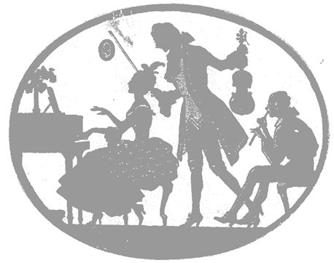

MŰSOR

